МИНИСТЕРСТВО НАУКИ И ВЫСШЕГО ОБРАЗОВАНИЯ

РОССИЙСКОЙ ФЕДЕРАЦИИ

Федеральное государственное бюджетное образовательное учреждение

высшего образования

«Забайкальский государственный университет»

(ФГБОУ ВО «ЗабГУ»)

Факультет Энергетический

Кафедра Прикладной информатики и математики

**УЧЕБНЫЕ МАТЕРИАЛЫ**

**для студентов заочной формы обучения**

*(с полным сроком обучения)*

по дисциплине **Теория систем и системный анализ**

для направления подготовки 09.03.03 Прикладная информатика

Профиль: прикладная информатика в экономике

Общая трудоемкость дисциплины – 4 зачетных единиц

Форма текущего контроля в 6 семестре – контрольная работа

Форма промежуточного контроля в 6 семестре – экзамен

**Краткое содержание курса**

Перечень изучаемых тем и разделов дисциплины

Раздел 1. Основы теории систем и системного анализа.

Раздел 2. Принципы и методы системного анализа.

Раздел 3. Моделирование сложных систем.

**Семестр 6**

**Форма текущего контроля: контрольная работа**

**Указания к выполнению работы**

Контрольная работа включает в себя **три** задания. Два теоретических вопроса и практическое задание.

Вариант выбирается по **последней цифре** в номере зачетной книжки.

Теоретические вопросы (1 и 2-е задания)и практическое задание №3 оформляются в печатном и электронном виде в соответствии с «Требованиями к оформлению». Скачать требования можно по ссылке:

<http://zabgu.ru/files/html_document/pdf_files/fixed/Normativny'e_dokumenty'/Obshhie_trebovaniya_k_postroeniyu_i_oformleniyu_uchebnoj_tekstovoj_dokumentacii.pdf>

Пример титульного листа в *Приложении 1*

Структура контрольной работы:

- титульный лист,

- содержание,

- текст ответа на вопрос №1,

- текст ответа на вопрос №2,

-практическое задание №3

- список использованных источников.

Ответ на очередной вопрос должен начинаться с плана, который представляет собой перечень рассматриваемых в данном пункте вопросов.

Очередное задание должно начинаться с новой страницы.

Объём ответа на задания №1, №2, №3 не менее 10-ти и не более 20-ти печатных страниц.

В конце контрольной работы приводится список использованной литературы и/или Интернет – источников.

В качестве ответа на вопрос №3 нужно провести анализ учебного заведения, как системы.

Контрольную работу необходимо прислать на проверку по адресу [kafedra_pim@mail.ru](mailto:kafedra_pim@mail.ru) c пометкой для Абдеевой Н.А.

После проверки контрольной работы преподавателем, и устранения всех указанных недочетов во время сессии по данной работе проводится собеседование.

**ВНИМАНИЕ!**

1. Для допуска к сдаче экзамена необходимо защитить контрольную работу.
2. Последний день приема контрольных работ – второй учебный день занятий во время сессии.
3. Контактная информация: тел. кафедры ПИМ 41-73-12

E-mail: [**kafedra_pim@mail.ru**](mailto:kafedra_pim@mail.ru)(письмо с темой «для Абдеевой Н.А.»).

**КОНТРОЛЬНАЯ РАБОТА**

**ЗАДАНИЯ ПО ВАРИАНТАМ**

|  |  |
| --- | --- |
| **№ последней цифры в зачётной книжке** | **№ варианта** |
| 1 | 1 |
| 2 | 2 |
| 3 | 3 |
| 4 | 4 |
| 5 | 5 |
| 6 | 6 |
| 7 | 7 |
| 8 | 8 |
| 9 | 9 |
| 0 | 10 |

**ВОПРОСЫ ДЛЯ ТЕОРЕТИЧЕСКОГО ЗАДАНИЯ**

**ВАРИАНТ 1**

1. История возникновения системных взглядов.
2. Классификация систем.

**ВАРИАНТ 2**

1. Формирование системного подхода в науке.
2. Понятия, характеризующие системы.

**ВАРИАНТ 3**

1. Теоретический базис системных исследований.
2. Элементы, отношения, связи, взаимодействия.

**ВАРИАНТ 4**

1. Понятие «системные исследования» и их уровни.
2. Структура, состояние, движение.

**ВАРИАНТ 5**

1. Формирование содержания системного анализа.
2. Качество, свойство, показатель, критерий.

**ВАРИАНТ 6**

1. Причины возникновения системны кризисов.
2. Системный подход.

**ВАРИАНТ 7**

1. Развитие системного подхода в социально-экономических исследованиях.
2. Функционально-структурный подход.

**ВАРИАНТ 8**

1. Общая характеристика методов анализа и синтеза.
2. Система техника, исследование операций.

**ВАРИАНТ 9**

1. Процедуры одно- и многовариантного анализа.
2. Дерево целей.

**ВАРИАНТ 10**

1. Новые технологии проектирования и анализа систем.
2. Моделирование сложных систем.

**ПРАКТИЧЕСКОЕ ЗАДАНИЕ №3**

Рассмотреть высшее учебное заведение как систему.

Выбираем хорошо известный вам объект. Пусть это будет высшее учебное заведение, в котором вы обучаетесь. Определите этот объект как систему. При анализе применительно к выбранному объекту определите следующее:

1. Систему в целом, и ее подсистемы и элементы. При это необходимо учесть все выполняемые функции (учебный процесс научная работа преподавателей и студентов, общественно-культурная и спортивная работа, кадровая и финансовая деятельность, проживание студентов, питание студентов и сотрудников заведения, административно-хозяйственная деятельность и т.п.).
2. Связи, отношения и взаимодействия между подсистемами и объектами.
3. Тип системы и ее подсистем (техническая, организационно-техническая, социально-экономическая, образовательная и т.д.).
4. Окружающая среда (вышестоящие органы управления; подчиненные объекты; объекты, взаимодействующие с рассматриваемой системой; объекты, обеспечивающие жизнедеятельность системы).
5. Структурную и функциональную схемы системы.
6. Цели и назначение системы в целом и ее подсистем.
7. Входы, ресурсы и затраты.
8. Выходы и результаты.
9. Классификацию системы:

* По содержанию – система реальная, абстрактная, естественная или искусственная, открытая или закрытая;
* Структуре и пространственно-временным свойствам – простая, сложная, большая или комбинированная;
* Степени определенности и организованности – детерминированная или стохастическая, хорошо или плохо организованная;
* Характеру выполняемых функций – многофункциональная, универсальная или специализированная;
* Степени изменчивости свойств – динамическая, статическая или комбинированная;
* Характеру развития – стабильная или развивающаяся;
* Сложности поведения – автоматическая, решающая, адаптивная, целенаправленная, целеполагающая или самоорганизующаяся;
* Признакам структуры – централизованная или распределенная (децентрализованная);
* Назначению – производящая, управляющая или обслуживающая.

1. Обладает ли система свойствами: эмерджентности, целостности, структурности, коммуникативности, иерархичности, историчности, самоорганизованности, зависимости цели от внешних и внутренних факторов? Является ли система стабильной, долговечной, восстанавливаемой, живучей?
2. Показатели системы и критерии, по которым оценивается эффективность выполнения функций системы и ее подсистем.

**Пример**

1. **Рассмотрение компьютера как системы.**

Объект системного анализа – компьютер.

Цель обеспечить его работоспособностью.

**Структура системы в целом** – компьютер как совокупность технических устройств.

Структура подсистемы (СПС):

* СПС1 –центральный процессор (ЦП);
* СПС2 – оперативное запоминающее устройство (ОЗУ);
* СПС3 – внешние запоминающие устройства (ВЗУ);
* СПС4 – устройство ввода информации (УВВ);
* СПС5 – устройство вывода информации (УВыВ);
* СПС6 – устройство вторичного электропитания (ВЭП);
* СПС7 – устройство вентиляции (Вент.);
* СПС8 – общее программное обеспечение (ОПО);
* СПС9 – специальное программное обеспечение (СПО).

Представим структурные схемы компьютера (рис. 1-3).

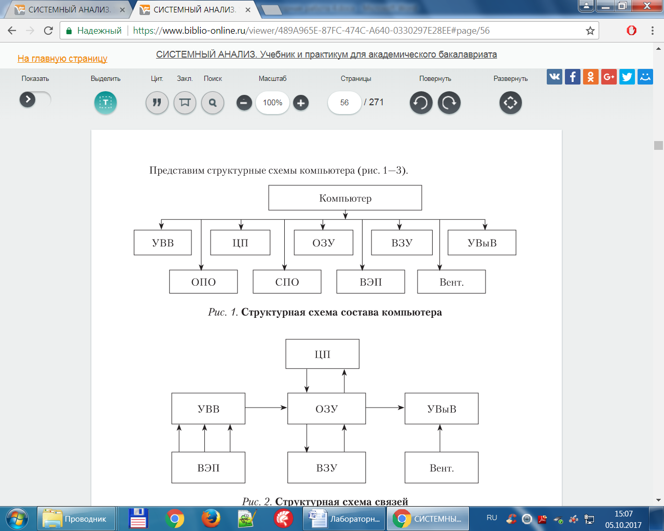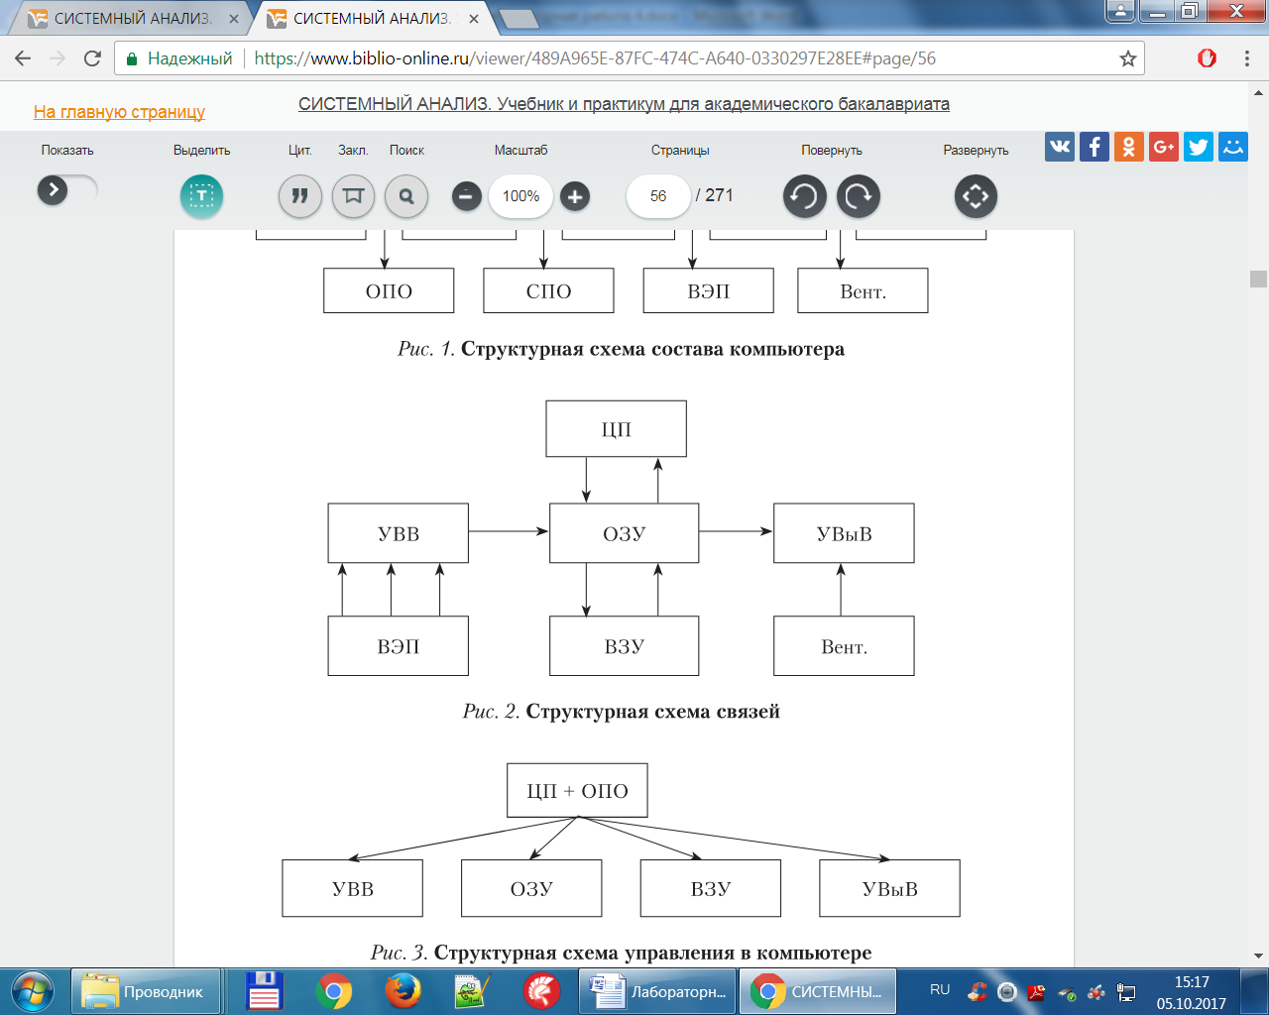

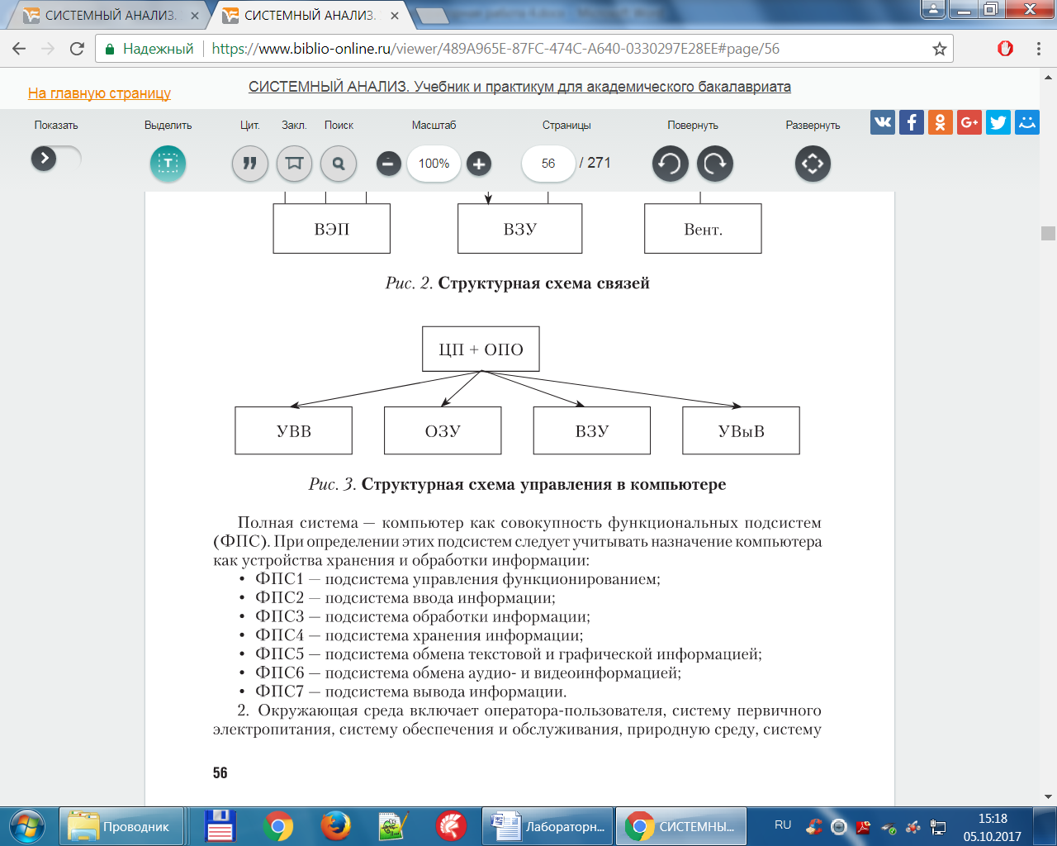

Полная система – компьютер как совокупность функциональных подсистем (ФСП). При определении этих подсистем следует учитывать назначение компьютера как устройства хранения и обработки информации:

* ФПС1-подсистема управления функционированием;
* ФПС2 – подсистема ввода информации;
* ФПС3 – подсистема обработки информации;
* ФПС4 – подсистема хранения информации;
* ФПС5 – подсистема обмена текстовой и графической информацией;
* ФПС6 – подсистема обмена аудио- и видеоинформацией;
* ФПС7 – подсистема вывода информации.

1. Окружающая среда включает оператора – пользователя, систему первичного электропитания, систему обеспечения и обслуживания, природную среду, систему обучения, экономическую систему (фирмы разработчики, торгующие организации), систему решаемых задач, включая исходную информацию.
2. Цели и назначение системы и подсистем.

Назначение компьютера – хранение и обработка информации. Назначение подсистем вытекает из их названий. Цель задается набором задач и ограничений. Например, решить ту или иную математическую или экономическую задачу по заданному алгоритму за время, за время не превышающее заданное. Либо ввести, отредактировать и отформатировать текст заданного объема и передать его заказчику в электронном виде и в виде твердой копии за определенную сумму в течение требуемого времени.

1. Входы, ресурсы и затраты.

Входом является исходная информация о решаемой задаче. К ресурсам относятся машинное время, электроэнергия, расходные материалы, финансы, информация.

Затраты – это количественная оценка расхода ресурсов.

1. Выходы, результаты и прибыль.

Выходом является решение конкретной поставленной задачи. Например, итоги вычислений, отформатированный и отредактированный текст, схема, диаграмма, существенный обмен информацией и т.д.

Результат – это экономия времени, материальных и денежных средств за счет решения задач с использованием компьютера. Результат необходимо учитывать и оценивать по отношению системы более высокого уровня – заказчика той или иной задачи. В этой системе решенная задача может привести к снижению трудозатрат или издержек производства, повышению оперативности деятельности и эффективности управления и т.д.

Прибыль – количественная финансовая оценка результата.

1. Классификация систем.

Система является реальной, технической, открытой. С точки зрения системного анализа она простая, хотя сам по себе компьютер – довольно сложное техническое устройство. Система хорошо организованна, стохастическая, многофункциональная. Она является так же статической, стабильной, распределенной, решающей. Система обладает свойства целостности, структурности, коммуникативности и историчности и не обладает свойствами эмержентности, самоорганизации и способностью формулирования целей.

1. Показатели и критерии эффективности.

Показатели характеризуют свойства системы. Для компьютера это будут: быстродействие, объем оперативной памяти, объем внешней памяти, скорость доступа к внешней памяти, количество потребляемой электроэнергии, массогабаритные характеристики (вес, размер, величина диагонали экрана дисплея и т.д.)

Критерии эффективности характеризуют процесс использования компьютера. Это могут быть, например, вероятность решения задачи за заданное время, среднее число выполняемых заданий за определенный период времени, коэффициент простоя компьютера как отношение времени простоя к общему возможному времени использования компьютера, достоверность полученных результатов, вероятность правильного восстановления процесса вычисления после сбоя, относительное число решенных задач с использованием и без использования компьютера и т.д.

**Форма промежуточного контроля**

**6 семестр - экзамен**

**ВОПРОСЫ К ЭКЗАМЕНУ**

**(6 семестр)**

1. История, предмет, цели системного анализа.
2. Основные понятия СА.
3. Вклад Людвига фон Берталанфи в возникновение общей теории систем.
4. Вклад Б. Рассела в формировании предпосылок возникновения теории систем.
5. Вклад Н. Винера в становление теории систем.
6. Вклад У. Эшби в становление теории систем.
7. Вклад И. Пригожина в становление теории систем.
8. Значение работ К. Шеннона для теории систем
9. Свойства систем (целостность, эмерджентность, организованность, функциональность, структурность, устойчивость).
10. Классификация систем по содержанию.
11. Классификация систем по взаимодействию с внешней средой.
12. Классификация систем по структуре.
13. Классификация систем по характеру функций.
14. Классификация систем по характеру развития.
15. Классификация систем по степени организованности.
16. Классификация систем по сложности поведения.
17. Классификация систем по характеру связи между элементами.
18. Классификация систем по характеру структуры управления.
19. Классификация систем по назначению.
20. Этапы СА.
21. Простые и сложные системы.
22. Сложная система: понятие и признаки.
23. Подсистемы сложных систем.
24. Методика системного анализа по С.Л. Оптнеру
25. Методика системного анализа по С.Янгу.
26. Методика системного анализа по Ю.И.Черняку
27. Методика системного анализа по Ю. М. Плотницкому
28. Общая характеристика методов анализа и синтеза
29. Процедуры одно- и многовариантного анализа.
30. Моделирование сложных систем.
31. Этапы моделирования систем.
32. Принципы и подходы к построению модели
33. Классификация моделей систем.
34. Модель как основное средство исследования системы.
35. Модель черного ящика.
36. Модель состава.
37. Модель структуры системы.
38. Основы принятия решения.
39. Этапы принятия решения.
40. Стадии принятия решения.

**Учебно-методическое и информационное обеспечение дисциплины** *[1]*

**Основная литература**

**Печатные издания**

1. Антонов А. В. Системный анализ: учебник / Антонов Александр Владимирович. - 3-е изд., стер. - Москва: Высш. шк., 2008. - 454с.

**Издания из ЭБС**

1. Волкова В. Н. Теория систем и системный анализ: Учебник / Волкова Виолетта Николаевна; Волкова В.Н., Денисов А.А. - 2-е изд. - М.: Издательство Юрайт, 2017. - 462. - (Бакалавр. Академический курс).
2. Кузнецов В. В. Системный анализ: Учебник и практикум / Кузнецов Владимир Васильевич; Кузнецов В.В. - Отв. ред. - М.: Издательство Юрайт, 2017. - 270. - (Бакалавр. Академический курс).

**Дополнительная литература**

**Издания из ЭБС**

1. Алексеева, М. Б. Теория систем и системный анализ : учебник и практикум для академического бакалавриата / М. Б. Алексеева, П. П. Ветренко. — М.: Издательство Юрайт, 2017. — 304 с.

2. В.М. Вдовин, Л.Е. Суркова, В.А. Валентинов Электронное издание на основе: Теория систем и системный анализ: Учебник для бакалавров / В. М. Вдовин, Л. Е. Суркова, В. А. Валентинов. - 3-е изд. - М.: Издательско-торговая корпорация "Дашков и К", 2016. - 644 с.

3. Певзнер Л.Д. Теория систем управления / Л. Д. Певзнер; Певзнер Л.Д. - Moscow: Горная книга, 2002. - . - Теория систем управления [Электронный ресурс] / Певзнер Л.Д. - М: Издательство Московского государственного горного университета, 2002.

**Базы данных, информационно-справочные и поисковые системы**

1. http://citforum.ru/
2. http://www.intuit.ru/

Ведущий преподаватель старший преподаватель кафедры ПИМ Демченко К.А.

Заведующий кафедрой д.э.н., профессор, Глазырина И.П.

***Приложение 1***

МИНИСТЕРСТВО ОБРАЗОВАНИЯ И НАУКИ РОССИЙСКОЙ ФЕДЕРАЦИИ

Федеральное государственное бюджетное образовательное учреждение высшего образования

«Забайкальский государственный университет»

(ФГБОУ ВО «ЗабГУ»)

Энергетический факультет

**КОНТРОЛЬНАЯ РАБОТА**

По дисциплине: «Теория систем и системный анализ»

6 семестр

Вариант № ***

|  |
| --- |
| Выполнил: студент (ка)  группы ****  *********** |
| Проверил: доцент кафедры ПИМ Абдеева Н.А. |

Чита 202_ г

1. Внимание! Доступ к электронной библиотеке ЗабГУ: <http://mpro.zabgu.ru/MegaPro/Web>.

   Номер читательского билета можно получить в библиотеке (приходить с зачёткой).